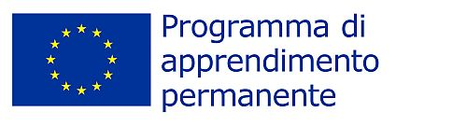 | 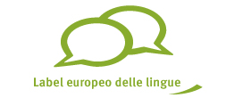 | 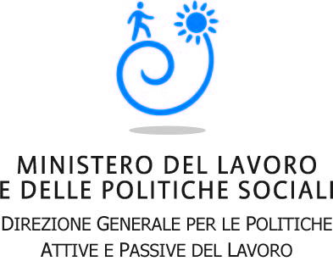 | 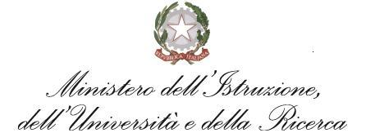 Dipartimento per la programmazione e la gestione delle risorse umane, finanziarie e strumentali  Direzione Generale per gli Affari Internazionali | 

FOCUS GROUP
IL MULTILINGUISMO PER LA MOBILITA’ E L’OCCUPABILITA’
07 NOVEMBRE 2012
isfol

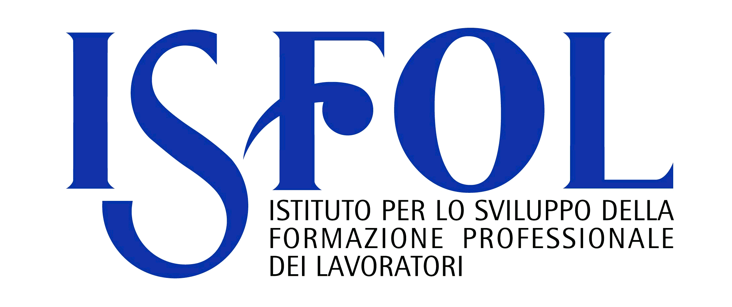

Focus Group
“Il multilinguismo per mobilità l’occupabilità”

Dopo 10 anni dal Consiglio di Barcellona dove per la prima volta è stato annunciato l’obiettivo di accompagnare i cittadini europei a conoscere, fin dalla più tenera età, due lingue straniere, oltre alla propria lingua materna, nel mese di settembre a Limassol (Cipro) La Commissaria Vassiliou nel corso della conferenza “Multilingualism for Europe” ha ribadito il ruolo del multilinguismo per migliorare la comprensione di altre culture, per incrementare la mobilità dei cittadini e per favorire una maggiore garanzia per l’occupabilità e l’inclusione sociale.

In questo momento la riflessione attorno alla questione linguistica appare ancora più pressante poiché costituisce un tassello essenziale per affrontare con maggiore forza le sfide che questa epoca e questo momento di crisi mondiale richiedono.
Ogni individuo è attore di questo cambiamento e prima di tutto lo sono coloro che contribuiscono a far nascere nei giovani il desiderio di conoscere le altre lingue per studiare, per viaggiare, per lavorare e per conoscere gli altri popoli e arricchire la propria vita e l’intera umanità.
L’obiettivo da raggiungere entro il 2020 è ancora quello di assicurare ai cittadini europei la possibilità di apprendere e padroneggiare due lingue straniere oltre alla propria lingua materna. Lungo questo cammino si snodano le scelte e le strategie che ogni paese sta sviluppando sul proprio territorio.
E in questo quadro si inserisce ulteriormente l’iniziativa delL’Agenzia Nazionale del Programma Leonardo da Vinci che con questo primo Focus Group intende portare avanti una riflessione su due temi strategici legati alla diffusione della conoscenza e dell’uso delle lingue straniere: le lingue per la mobilità e le lingue per l’occupabilità.

Il focus group è rivolto agli attori strategici che a diverso titolo stanno sviluppando nuove azioni o stanno sperimentando nuove strategie per migliorare e ampliare l’offerta di insegnamento delle lingue in Italia

Dipartimento per la programmazione e la gestione delle risorse umane, finanziarie e strumentali
Direzione Generale per gli Affari Internazionali

Focus Group

“Il multilinguismo per la mobilità e l’occupabilità”

Roma, 7 novembre 2012

ISFOL – Sala Auditorium

Corso d’Italia, 33
AGENDA DEI LAVORI (DRAFT)

10.00 | Registrazione partecipanti
10.30 | Apertura dei Lavori  Ministero del Lavoro e delle Politiche Sociali  Ministero dell’Istruzione, dell’Università e della Ricerca  Agenzia Nazionale LLP – Leonardo da Vinci
10.45 | Il Multilinguismo in Italia e in Europa  Istituti di cultura straniera in Italia  Fondi interprofessionali
11.30 | Le buone pratiche di insegnamento e apprendimento linguistico  Il Progetto “Nellip” - Elisabetta delle Donne (Pixel – Firenze)
11.40 | Un indicatore europeo per le lingue  Indagine “Surveylang” – Danilo Rini (Università per Stranieri di Perugia)
11.50 | Organizzazione gruppi di lavoro
12.00 | Lavori di gruppo  - Gruppo “Lingua e Occupabilità”  Apertura: “Le lingue per il lavoro” - Natalia Guido (Agenzia Nazionale LLP – Leonardo da Vinci)  Testimonianza: Università della Calabria (Carmen Argondizzo presenta il progetto CMC_E vincitore del Label dei Label 2012)  - Gruppo “Lingua e Mobilità”  Apertura: “Le lingue per una maggiore mobilità” - Anna Butteroni e Francesca Carta (Agenzia Nazionale LLP – Leonardo da Vinci)  Testimonianza: Università per Stranieri di Siena (Monica Barni presenta il progetto “Language Rich Europe”)
13.30 | Pausa pranzo
14.30 | Continuazione lavori di gruppo – preparazione Report
15.30 | Restituzione in plenaria dei lavori di gruppo
16.00 | Decisioni per il prossimo appuntamento del 2013 - Chiusura dei lavori

